SCUOLA DELL'INFANZIA UMBERTO I -ROBECCO SUL NAVIGLIO

MENU’ ESTIVO A.S. 2024-2025

SETT | LUNEDI’ | MARTEDI’ | MERCOLEDI’ | GIOVEDI’ | VENERDI’
1° | Pasta integrale al pomodoro  Frittata  Zucchine al forno  Pane /frutta | Farro al pesto  Prosciutto cotto  Verdure miste al forno°  Pane /gelato | Pasta al pomodoro fresco  Scaloppine di pollo  Fagiolini  Pane /frutta | Risotto alla milanese  Filetè panato  Pomodori  Pane /frutta | Pasta agli aromi  Hamburger di manzo  Pomodori e mais  Pane /frutta
2° | Pasta ai peperoni  Mozzarella  Spinaci  Pane /frutta | Ravioli burro e salvia  Cubetti di merluzzo gratinati  Piselli  Pane /frutta | Pizza Margherita  Prosciutto cotto ½ porz  Insalata verde  Pane /budino | Risotto con zucchine  Cotoletta di maiale  Pomodori  Pane /frutta | Pasta al prosciutto  Scaloppina di tacchino al limone  Carote cotte  Pane /frutta
3° | Ravioli di magro al pomodoro  Formaggio fresco  Insalata verde e mais  Pane 1/frutta | Crema di zucchine con crostini  Scaloppine di pollo al limone  Erbette  Pane /frutta | Lasagna al pesto  Prosciutto cotto  Carote julienne  Pane /frutta | Risotto alla parmigiana  Omelette con formaggio  Fagiolini  Pane /gelato | Pasta al pomodoro e melanzane  Filetè di merluzzo  Pomodori  Pane /Frutta
4° | Pizza Margherita  Prosciutto cotto ½ porz  Insalata verde  Pane /budino | Orzo al pesto  Tacchino al latte  Patate in insalata  Pane /frutta | Risotto con verdurine  Polpette di manzo  Carote al vapore  Pane /frutta | Pasta al pomodoro  Tonno  Ratatouille di verdure  Pane /frutta | Ravioli burro e salvia  Formaggio  Zucchine gratinate  Pane /frutta
5° | Gnocchi al pomodoro  Uova strapazzate  Carote e fagiolini  Pane /gelato | Pasta all'ortolana  Formaggio fresco  Insalata  Pane /frutta | Risotto all'inglese  Prosciutto cotto  Spinaci all'olio  Pane /Frutta | Ravioli di magro burro e salvia  Bocconcini di pollo  Pomodori  Pane /frutta | Pasta alla vesuviana  Filetto di merluzzo panato  Zucchine trifolate  Pane/frutta
6° | Pizza Margherita  Tonno ½ porz  fagiolini  Pane/budino | Pasta pomodoro e ricotta  Uovo sodo  Verdure miste cotte  Pane /frutta | Riso alle zucchine  Involtino di prosciutto e formaggio  Pomodoro e mais  Pane /frutta | Pasta al pomodoro  Arrosto di vitellone  carote e piselli  Pane /frutta | Lasagna al pesto  Prosciutto cotto ½ porz.  Insalata mista  Pane/frutta

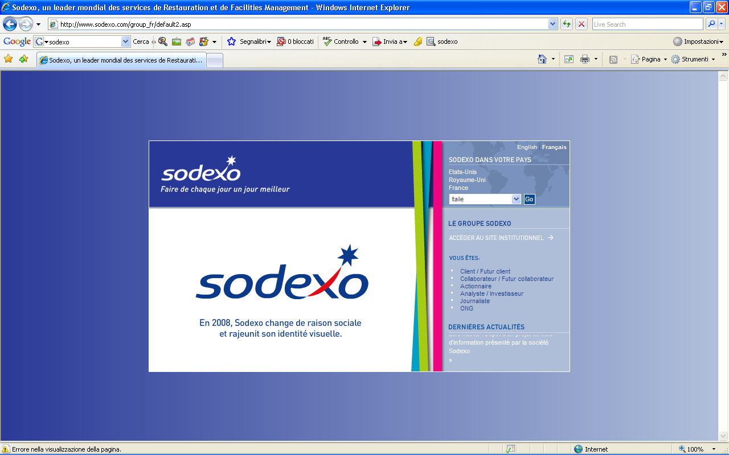
rev. 17/07/24 In vigore dal 5 maggio al 30 giugno 2025

